





　　　　　　　タバコを吸わなくても、周囲に吸う人がいると

　　　　　　その煙を吸ってしまうことを受動喫煙といいます。

　　　　　　　受動喫煙が健康に影響することを知って、

　　　　　　あなたや大切な人たちの健康を守りましょう。

１**主流煙より副流煙の方が、有害物質は多く含まれています。**

タバコの煙にはニコチンや一酸化炭素、タールなど２００種類以上

　　の有害物質が含まれており、喫煙者がフィルターを通して直接吸う

　　煙（主流煙）より、まわりの人が吸う煙（副流煙）に多く含まれて

　　います。



２**親の喫煙は子どもの健康に大きな影響があります。**

　親の喫煙は、ぜんそく、気管支炎、中耳炎などにかかり

やすくなり、ぜんそくの発作を誘発させるなど、子どもの

健康に大きな影響があります。

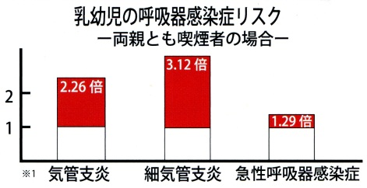



３　**換気扇や空気清浄機では、受動喫煙は防げません。**

　　　　家庭用の換気扇では十分な換気ができません。

　　　　また空気清浄機では、タバコの煙のガス状の有害物質を

除去できません。

私たちがあなたの禁煙を応援します！！

禁煙外来の紹介も行っています。

お気軽にご相談ください。

**☆相談窓口**

|  |  |  |
| --- | --- | --- |
| 大阪府四條畷保健所 | 四條畷市江瀬美町１－１６ | ０７２－８７８－１０２１ |
| 大東市地域保健課 | 大東市幸町8―1 | ０７２－８７４－９５００ |
| 四條畷市立保健センター | 四條畷市中野３－５－２８ | ０７２－８７７－１２３１ |
| 交野市健康増進課 | 交野市天野が原町５－５－１ | ０７２－８９３－６４０５ |

出典　※１平山　雄 1990年